 **INSTITUTO SUPERIOR DE ENGENHARIA DE LISBOA**



**Projeto Final de Curso**

Licenciatura em Engenharia Informática e Computadores

Ana Carolina Baptista

[41487@alunos.isel.ipl.pt](mailto:41487@alunos.isel.ipl.pt)

960314580

Eliane Almeida [41467@alunos.isel.ipl.pt](mailto:41467@alunos.isel.ipl.pt)

960271968

**Relatório Versão Beta**

Orientadores:

Cátia Vaz, ISEL, [cvaz@cc.isel.ipl.pt](mailto:cvaz@cc.isel.ipl.pt)

José Simão, ISEL, [jsimao@cc.isel.ipl.pt](mailto:jsimao@cc.isel.ipl.pt)

Alexandre P. Francisco, IST, [aplf@ist.utl.pt](mailto:aplf@ist.utl.pt)

Abril de 2018

Índice

Lista de Figuras 5

Lista de Tabelas 7

1 Introdução 9

1.1 Sinopse 9

2 Ontologias e OWL 11

2.1 Ontologia 11

2.2 OWL 12

3 Descrição do Problema 15

3.1 Ferramentas já existentes 15

3.1.1 Apollo 15

3.1.2 Protégé 15

3.1.3 Swoop 15

3.2 Como HOMI se compara com estas ferramentas 16

4 Chaos Pop 17

4.1 API 17

4.2 Armazenamento de dados 18

4.3 Exemplo de utilização 18

5 Arquitetura do H.O.M.I 21

5.1 Descrição 21

5.2 Componentes 22

5.3 Tecnologias 22

5.3.1 Node.js 22

5.3.2 D3.js 22

5.3.3 Electron 22

5.3.4 Express 23

5.3.5 MongoDb 23

6 Implementação 25

6.1 Estruturas de dados 25

6.1.1 Individual Mapping 25

6.1.2 Populate 26

6.1.3 DataFile e OntologyFile 26

6.2 Base de dados 26

6.3 Endpoints 27

6.4 Front-End (Client Side) 28

6.4.1 Populate with data 28

6.5 Back-End (Server Side) 32

6.5.1 PropertyParser e ListToTree 33

7 Progresso do projeto 35

8 Referências 37

# Lista de Figuras

Figura 2.1 - Exemplo de uma ontologia 11

Figura 2.2 - Exemplo de uma instância de uma ontologia 11

Figura 4.2 - Exemplo de ficheiro de dados semiestruturados 18

Figura 5.1 - Arquitetura da aplicação 21

Figura 6.1 - Home page 28

Figura 6.2 - Passo iniciais para a realização de um Populate with data 28

Figura 6.3 - Página de populate with data 29

Figura 6.4 - Criação de individual mappgins 29

Figura 6.5 - Mapeamento da properties de um individual mapping 30

Figura 6.6 - Mapeamento das properties de um individual mapping 31

Figura 6.7 - Camadas de acesso e seus respetivos módulos 32

# Lista de Tabelas

Tabela 3.1 - Comparação entre várias ferramentas e a nossa aplicação 16

Tabela 4.1 - Alguns mapeamentos do ficheiro semiestruturado para ontologia 19

Tabela 7.1 - Calendarização atual do projeto 35

# Introdução

Atualmente, com o grande crescimento e propagação de dados na internet, surge a necessidade de que a informação seja descrita e transmitida por meio de uma linguagem *standard*, sendo esta de fácil entendimento tanto para computadores quanto para humanos.

Uma das técnicas de descrição de informação que se está a tornar muito popular é baseada em ontologias [1]. Esta permite especificar explicitamente uma conceptualização ou um conjunto de termos de conhecimento para um domínio particular. Apesar da popularidade das ontologias, há em geral dificuldade em transformar o conhecimento pré-definido num caso concreto.

Na área da bioinformática, existem recursos científicos que necessitam de ser partilhados entre a comunidade científica por meio de ontologias. Sendo as ontologias normalmente definidas através de OWL [2] (*Web Ontology Language*), em várias situações poderá não ser uma tarefa simples para os bioinformáticos representar o seu conhecimento do domínio através das ontologias.

Atualmente existem algumas ferramentas de edição de ontologias que permitem ao utilizador inserir um ficheiro referente a uma ontologia e criar novos dados de acordo com este ficheiro, como por exemplo *Protégé* [3]. Existem também algumas bibliotecas para Java que fazem o mapeamento de XML para OWL, que podem ser utilizadas por *developers*. Contudo, não temos conhecimento da existência de uma ferramenta que combine estes dois aspetos: a criação de novas instâncias através de uma ontologia bem como o mapeamento de um caso concreto escrito noutra linguagem numa instância de uma ontologia.

Desta forma, de modo a ajudar os utilizadores – como por exemplo, os biólogos - o objetivo do nosso trabalho é desenvolver uma aplicação que tenha uma interface intuitiva que permita esta transformação de dados semiestruturados em dados anotados com ontologias definidas em OWL. Nesta interface também teria a possibilidade de anotar valores aos vários conceitos da ontologia ou apenas editar os existentes.

## **1.1 Sinopse**

Este relatório está dividido em 8 capítulos.

No Capítulo 2 iremos explicar sucintamente o que é uma ontologia e OWL.

No Capítulo 3 iremos clarificar qual é o contexto do nosso projeto bem como que ferramentas já existem.

No Capítulo 4 iremos descrever o sistema *Chaos Pop* que fornece uma API que iremos utilizar no nosso programa.

No Capítulo 5 iremos descrever a nossa arquitetura, bem como cada componente e como estes se relacionam entre si.

No Capítulo 6 iremos resumir a implementação do nosso projeto nos aspetos de *front-end*, *back-end* e base de dados.

# Ontologias e OWL

## **2.1 Ontologia**

Uma ontologia, na área da ciência da computação, é um modelo de dados que representa um grupo de ideias ou conceitos dentro de um determinado domínio e as relações que existem entre eles. Estas são usadas em várias áreas da ciência da computação, tais como inteligência artificial e semântica web, como uma forma de representar conhecimento sobre essa área, ou sobre um subconjunto dessa área. Uma ontologia descreve indivíduos (objetos básicos), classes (conjuntos, coleções ou tipo de objetos), atributos (propriedades, características ou parâmetros) e relacionamentos (entre objetos). [4]

Na Figura 2.1 podemos observar a representação em grafo de um exemplo de uma ontologia, composta por indivíduos, identificados pelos retângulos “Person”, “Father”, “Son”, “Mother”; e por relações, identificados pelas setas a tracejado (“hasFather”, “hasMother”, “hasSon”).

Na Figura 2.2 podemos observar uma instância da ontologia ilustrada pela Figura 2.1, onde o indivíduo “João” tem uma relação com o indivíduo “José” denominada “temPai” e com o individuo “Maria” denominada de “”. Ambos estes indivíduos são do tipo “Person”

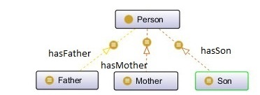

*Figura . Exemplo de uma ontologia*

*Figura . Exemplo de uma instância de uma ontologia*

## 

Figura . - Exemplo de uma ontologia

## 

Figura . - Exemplo de uma instância de uma ontologia

## **2.2 OWL**

OWL (*Ontology Web Language*) é uma linguagem utilizada para definir e instanciar ontologias em Web. Em OWL conseguimos definir as 4 propriedades de ontologias descritas acima (indivíduos, classes, atributos e propriedades). Esta linguagem foi desenhada para processar informação facilitando assim a sua interpretação por máquinas. Quando comparado com outras linguagens (XML, RDF, etc.), OWL destaca-se por fornecer um vocabulário adicional com uma semântica formal. É a linguagem recomendada da W3C (*World Wide Web Consortium*) para definir ontologias em Web.

Um documento de OWL consiste num cabeçalho da ontologia (ou seja, um *hyperlink* para o documento que contém informação sobre essa ontologia; este cabeçalho é opcional), inúmeras definições de **classe**, **indivíduos** e **propriedades**. Uma **classe** fornece um mecanismo de abstração para o agrupamento de recursos com características similares. Um **indivíduo** de cada classe é denominado de instância dessa classe. As **propriedades** em OWL podem ser de 2 tipos: ***Object Properties***, que são referências para indivíduos e ***Datatype Properties*** que referenciam*data values*. Uma *property* pode ter relações com outras *properties* dos tipos *equivalentProperty* e *inverseOf,* assim como pode conter restrições globais de carnalidades que podem ser *FunctionalProperty* ou *InverseFunctionalProperty* [5].

Existem vários formatos que podem ser usados para representar uma ontologia: RDF/XML *Syntax*, *Turtle* *Syntax*, OWL/XML *Syntax*, OWL *Functional* *Syntax*, entre outros. Abaixo temos um exemplo da descrição de uma ontologia utilizando o formato *Turtle [13]*.

@prefix : <http://sysresearch.org/ontologies/family.owl#> .

@prefix rdf: <http://www.w3.org/1999/02/22-rdf-syntax-ns#> .

@prefix owl: <http://www.w3.org/2002/07/owl#> .

@prefix owl2xml: <http://www.w3.org/2006/12/owl2-xml#> .

@prefix xsd: <http://www.w3.org/2001/XMLSchema#> .

@prefix rdfs: <http://www.w3.org/2000/01/rdf-schema#> .

:hasFirstGivenName a owl:DatatypeProperty ;

rdfs:subPropertyOf :hasName ;

rdfs:domain :Person ;

rdfs:range xsd:string .

:hasName a owl:DatatypeProperty ;

rdfs:domain :Person ;

rdfs:range xsd:string .

:hasFamilyName a owl:DatatypeProperty ;

rdfs:subPropertyOf :hasName ;

a owl:FunctionalProperty ;

rdfs:domain :Person ;

rdfs:range xsd:string .

:hasPartner a owl:ObjectProperty ;

owl:inverseOf :isPartnerIn .

:isPartnerIn a owl:ObjectProperty ;

rdfs:domain :Person ;

rdfs:range :Marriage .

:hasSex a owl:ObjectProperty , owl:FunctionalProperty ;

rdfs:domain :Person ;

rdfs:range :Sex .

:Male a owl:Class ;

rdfs:subClassOf :Sex ;

owl:disjointWith :Female .

:Female a owl:Class ;

rdfs:subClassOf :Sex ;

owl:disjointWith :Male .

:Sex a owl:Class ;

owl:unionOf _: rdf:first: Female .

rdf:seconde :Male ;

rdfs:subClassOf :DomainEntity .

:Person a owl:Class ;

rdfs:subClassOf _:Class .

owl:intersectionOf_: rdf:first: DomainEntity .

owl:Restriction ;

owl:onProperty :hasSex ;

owl:someValuesFrom :Sex .

# Descrição do Problema

Como referido anteriormente, com o avançar da tecnologia e, consequentemente, da propagação de dados leva a que esta informação seja descrita em mais que uma linguagem /estrutura, sendo as mais comuns JSON, XML e OWL. [6] Com isto, nesta área, existe a necessidade de transformar dados de um tipo para outro (por exemplo, de XML para OWL ou de JSON para OWL).

## **3.1 Ferramentas já existentes**

Com o crescimento da popularidade de OWL para a descrição de dados, apareceram naturalmente também alguns *softwares* para a edição e manipulação de OWL. Nesta secção iremos falar sobre alguns destes programas e sobre as diferenças entre eles. Iremos comparar 3 programas que têm um maior número de utilizadores: Apollo [7], Protégé [3] e Swoop [8].

### **3.1.1 Apollo**

Apollo é um modelador *user-friendly*, de utilização gratuita e de instalação local. Nesta aplicação, um utilizador pode modelar ontologias com noções básicas de ontologias (classes, relações, instâncias, etc). Também é possível criar novas instâncias a partir das classes presentes nessas ontologias. Alguns dos pontos fortes deste software é o seu validador de tipos que mantém a consistência de tipos durante o processo, bem como o armazenamento das ontologias (em ficheiros). Contudo, este programa é relativamente antigo e carece de uma visualização de dados em grafo, ao contrário dos seus concorrentes. Apollo carece da possibilidade de dar uma experiência multiutilizador aos seus utilizadores, para trabalhos em colaboração com mais do que um utilizador. [9] [10]

### **3.1.2 Protégé**

Protégé é um editor e modelador de ontologias, de utilização gratuita e tem uma vertente local bem como online (WebProtégé) [11]. Tem uma arquitetura baseada em *plug-ins* o que deu origem ao desenvolvimento de inúmeras ferramentas relacionadas com semântica web. Implementa um conjunto de estruturas modeladoras de conhecimento e ações que suportam a criação, modelação e manipulação de ontologias, complementadas com inúmeras formas de visualização desses dados. A customização proporcionada aos seus utilizadores é uma das características que torna esta aplicação numa das mais populares na área. [9] [10]

### **3.1.3 Swoop**

Swoop é um *browser* e também um editor *open-source*, de utilização gratuita e local. Esta ferramenta contém validadores de OWL e oferece várias formas de visualização gráfica de ficheiros em OWL. É composto também por um ambiente de edição, comparação e fusão entre múltiplas ontologias. As suas capacidades de *hyperlinks* proporciona uma interface de navegação fácil aos seus utilizadores. Um utilizador pode também reutilizar dados ontológicos externos ao colocar os *links* para a entidade externa ou importando a ontologia completa, pois não é possível importar ontologias parciais, mas é possível realizar pesquisas por múltiplas ontologias. [9] [10]

Durante a nossa pesquisa sobre outras ferramentas que já existem nesta área, encontrámos também, para além de outros editores com características diferentes dos apresentados acima, algumas bibliotecas que mapeiam XML para OWL - Ontmalizer[1] e JXML2OWL[2]. Estas bibliotecas foram desenvolvidas em Java e estão disponíveis para *developers* usarem também em Java.

Contudo, apesar da nossa pesquisa, não encontramos nenhuma aplicação que oferecesse todos os pontos mais relevantes das aplicações descritas acima, tais como: versão online como local, mapear XML para OWL[3], etc.

## **3.2 Como HOMI se compara com estas ferramentas**

A nossa ferramenta visa juntar os pontos fortes destas aplicações numa só aplicação. Na nossa ferramenta (H.O.M.I.) iremos ter uma vertente local assim como uma vertente *online*. Ambas terão uma visualização simples, fácil e intuitiva, ou seja, que funcione da forma que o utilizador espera que funcione, bem como a opção de apenas criar uma nova instância a partir de uma dada ontologia ou então, através de ficheiro semiestruturado descrito em XML, realizar o mapeamento de conceitos presentes na ontologia em questão.

|  |  |  |  |  |  |  |
| --- | --- | --- | --- | --- | --- | --- |
| Característica  -  Programa | Criação de novas instâncias | Fácil Utilização | Armazenamento | Interface Intuitiva | Versão Online | Mapeia XML para OWL |
| Apollo | Sim | Sim | Sim, em ficheiros | Não | Não | Não |
| Protégé | Sim | Sim | Sim | Sim | Sim | Não |
| Swoop | Sim | Sim | Sim, em modelos HTML | Sim | Não | Não |
| Ontomalizer & JXML2OWL | Não | Sim | Não | Não contém interface | Não | Sim |
| HOMI | Sim | Sim | Sim | Sim | Sim | Sim |

Tabela . - Comparação entre várias ferramentas e a nossa aplicação

# Chaos Pop

*Chaos Pop* é uma biblioteca que fornece um serviço que permite permitir mapear ficheiros semiestruturados de acordo com a descrição de uma ontologia. Para que isto seja possível são indispensáveis dois ficheiros: um OWL referente à uma ontologia (OntologyFile) e outro que representa um caso concreto da ontologia em questão (DataFile). Neste momento, os ficheiros que são suportados como DataFile são de extensões JSON e XML.

Após a submissão destes ficheiros é possível criar *IndividualMapping’s*. Um *IndividualMapping* é um objeto que mapeia um indivíduo específico enquanto que um *Mapping* contém as informações sobre a ontologia e o ficheiro de dados utilizados no mapeamento. Este objeto *Mapping* é responsável pela criação do ficheiro de *output* e por isso aglomera as informações necessárias para tal, tais como o nome do ficheiro de *output* bem como os identificadores dos *IndividualMapping’s* que irão ser utilizados para realizar este mapeamento.

Desta forma, o *Chaos Pop* torna-se uma base de dados de mapeamentos já feitos, prontos a ser utilizados pelos seus utilizadores de forma a que estes possam reutilizar *Mapping’s* e *IndividualMapping’s* já realizado por outros.

## **4.1 API**

De modo a usufruir das funcionalidades existentes no *Chaos Pop*, seja para submeter ficheiros, obter dados referentes aos ficheiros submetidos ou mapear os vários conceitos é necessário ter conhecimento dos *endpoints* existentes. Todos os *endpoints* apresentados abaixo iniciam com a URL do servidor do *Chaos* *Pop*: [**http://chaospop.sysresearch.org/chaos/wsapi**](http://chaospop.sysresearch.org/chaos/wsapi)

POST /createIndividualMapping body - individualMappingTO: Object

POST /replaceIndividualMapping body - individualMappingTO: Object

POST /removeIndividualMapping body - ids: String

GET /getAllIndividualMappings

POST /addFile body - file: InputStream

POST /getFile body - id: String

POST /removeFile body - ids: String

GET /listDataFiles

POST /createMapping body - mappingTO: Object

POST /removeMapping body - ids: String

POST /getAllNodesFromDataFile body - id: String

POST /getNode body - id: String

POST /getOntologyFile body - id: String

POST /removeOntologyFiles body - ontologyIds: String

POST /getOWLClasses body - ontologyId: String

POST /getObjectProperties body - ontologyId: String

POST /getDataProperties body - ontologyId: String

GET /listOntologyFiles

## **4.2 Armazenamento de dados**

Quando são submetidos os ficheiros DataFile e OntologyFile, a informação presente nestes é guardada numa base de dados remota.

No que diz respeito ao DataFile os dados são guardados numa estrutura interna em formato de nodes, onde cada node pode conter children e parent, formando assim uma árvore.

Por outro lado, quando é submetido um OntologyFile*,* a informação que está contida neste é mantida em base de dados da seguinte forma:

* Uma ontologiapode ter *classes, data properties* e *object properties*, sendo assim é possível obter estes dados referentes a uma ontologia com o identificador da mesma;
* Uma *class* pode ter *data properties* e *object properties,* logo é possível aceder a esta informação com base no identificador da ontologia na qual a classe pertence e no identificador da classe em questão.

## **4.3 Exemplo de utilização**

Quando se pretende realizar o mapeamento de dados, é necessário primeiro obter as estruturadas de dados que representam os ficheiros que se tenciona mapear, sejam eles um ou mais DataFile’s e OntologyFile’s.

Por exemplo, se for submetido o ficheiro XML da Figura 4.2, será gerado uma lista de *nodes* (*nodesTO*).

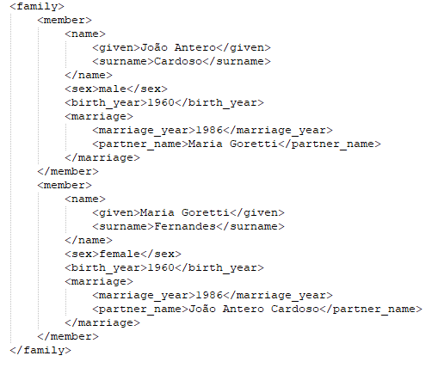

Figura . - Exemplo de ficheiro de dados semiestruturados

Abaixo é possível observar um dos objetos gerados quando se inseriu o ficheiro mencionado em Figura 4.2.

"nodesTO": [

 {

"childrenIDs": {

"childID": [

  "5b019a9c4f0caa89a2acf961",

  "5b019a9c4f0caa89a2acf96a"

]

},

"_id": "5b019a9c4f0caa89a2acf960",

"dataFileId": "5b019a9c4f0caa89a2acf960",

"hasAttributes": false,

"tag": "family"

 },

…

  ]

Num segundo momento, o utilizador deve realizar as correspondências dos vários termos existentes no ficheiro semiestruturado aos conceitos da ontologia (capitulo 2.2). Alguns dos mapeamentos a serem realizados são:

|  |  |
| --- | --- |
| **Semiestruturado termos** | **Ontologia conceitos** |
| member | Person |
| given | hasFirsGivenName |
| surname | hasFamilyName |
| partner_name | hasPartner |

Tabela . - Alguns mapeamentos do ficheiro semiestruturado para ontologia

Após realizar todos os mapeamentos do ficheiro semiestruturado, irá ser gerado o ficheiro do caso concreto da ontologia. Abaixo está apresentado o ficheiro gerado no formato *turtle*.

@prefix : <http://sysresearch.org/ontologies/cardosofamily.owl#> .

@prefix rdf: <http://www.w3.org/1999/02/22-rdf-syntax-ns#> .

@prefix owl: <http://www.w3.org/2002/07/owl#> .

@prefix xsd: <http://www.w3.org/2001/XMLSchema#> .

@prefix rdfs: <http://www.w3.org/2000/01/rdf-schema#> .

@prefix family: <http://sysresearch.org/ontologies/family.owl#> .

<http://sysresearch.org/ontologies/cardosofamily.owl#> a owl:Ontology ;

owl:imports <http://sysresearch.org/ontologies/family.owl#> .

<http://sysresearch.org/ontologies/family#Person> a owl:Class .

:JoãoAnteroCardoso a owl:NamedIndividual , <http://sysresearch.org/ontologies/family#Person> ;

family:hasPartner :MariaGorettiFernandes ;

family:hasFamilyName "Cardoso" ;

family:hasFirstGivenName "João Antero" .

:MariaGorettiFernandes a owl:NamedIndividual , <http://sysresearch.org/ontologies/family#Person> ;

family:hasPartner :JoãoAnteroCardoso ;

family:hasFamilyName "Fernandes" ;

family:hasFirstGivenName "Maria Goretti" .

# Arquitetura do H.O.M.I

Neste capítulo descreveremos detalhadamente cada módulo da aplicação, assim como a forma como estes interagem entre si e as tecnologias utilizadas na implementação de cada um.

## **5.1 Descrição**

A Figura 5.1 mostra a arquitetura da aplicação *web*, na qual está representada a interação entre as camadas existentes. Esta interação inicia-se quando o utilizador (3) insere um ou mais ficheiros com a definição de uma ontologia (1) e, opcionalmente, um ou mais ficheiros de dados semiestruturados (2). Estes ficheiros irão ser submetidos à API *Chaos Pop* (5). De seguida irá ser gerada uma interface gráfica (4) onde o utilizador poderá anotar novos dados aos vários conceitos presentes nos ficheiros que descrevem uma ontologia (1) ou mapear os conceitos dos ficheiros semiestruturados (2) com os termos dosficheiros da ontologia (1). No final deste processo, é gerado um novo ficheiro OWL que contém um caso concreto dos dados descritos nos OntologyFile’s. Iremos também dar a opção ao utilizador de guardar os ficheiros de *input* e *output* numa base de dados remota.

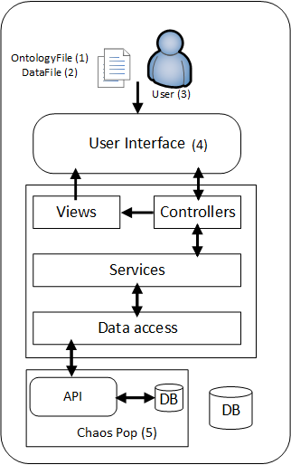

Figura . - Arquitetura da aplicação

## **5.2 Componentes**

A aplicação foi implementada por camadas (Figura 5.1), na qual cada camada apenas comunica com a superior ou inferior. Esta implementação proporciona uma maior facilidade na manipulação das funcionalidades. As camadas existentes são:

* ***controllers:*** contém todos os *endpoints* possíveis de serem acedidos através da *user interface* e comunica com *views*e *services*;
* ***services:*** camada intermédia entre *controllers* e *data access*, contém toda a lógica necessária para a execução das operações disponíveis;
* ***data access:***  engloba todo o acesso aos dados. Seja este acesso na API *Chaos Pop* ou na nossa própria base de dados;
* ***views:*** inclui todas as representações visuais utilizadas em *user interface.*

## **5.3 Tecnologias**

Em cada uma das camadas existem diferentes módulos, nestes estão implementadas funções usufruindo de algumas tecnologias das quais temos conhecimento.

### **5.3.1 Node.js**

É um *runtime* de JavaScript, que pelo facto de processar o código JavaScript desvinculando-o do browser, possibilita o desenvolvimento de aplicações estáveis e rápidas.

Uma vez que já tivemos experiências em outras unidades curriculares com esta tecnologia e concluímos que fornece uma maneira fácil de construir uma aplicação, escolhemos esta para desenvolver todo o projeto.

### **5.3.2 D3.js**

Consiste numa ferramenta para JavaScript que associa os dados ao *Document Object Model (DOM)* e permite manipular estes gerando gráficos usando diretamente padrões *web* como o HTML e o CSS.

Decidimosoptar por tal pelo facto de suportar comportamentos dinâmicos de interação e animação e grandes conjuntos de dados. Outra característica que nos chamou a atenção foi com facilidade obter gráficos bonitos visualmente. Por isto, utilizamos esta na apresentação dos dados referentes aos ficheiros de entrada, de modo a obter uma representação intuitiva e de fácil entendimento destes por parte do utilizador.

### **5.3.3 Electron**

É um *framework* utilizado para criar aplicações multiplataformas *desktop* com tecnologias *web* (HTML, JavaScript e CSS).

Como a nossa aplicação será desenvolvida na tecnologia JavaScript e esta é a suportada pelo Electron, decidimos utilizá-lo para assim não ter a necessidade de aprender a usar uma nova tecnologia no desenvolvimento do sistema *desktop*.

### **5.3.4 Express**

Equivale a um *framework back-end* em Node.js que cria rotas, *middlewares*, entre outras para facilitar a criação de API’s. Este cria e obtém dados a partir do servidor, independentemente da linguagem que irá utilizá-los.

Por já termos experiências com esta tecnologia e pelo facto da sua utilização ser fácil, decidimos implementar todas as rotas disponíveis na camada *controllers* com base nesta.

### **5.3.5 MongoDb**

MongoDB é um banco de dados orientado a documentos que armazena dados em documentos JSON com esquema dinâmico.

Por sua facilidade na obtenção dos documentos existentes, assim como na criação de *queries* para obtê-los, decidimos utilizar este como base de dados.

# Implementação

## **6.1 Estruturas de dados**

Na nossa aplicação há algumas estruturas de dados relevantes que são armazenadas na base de dados, são elas: *IndividualMapping*, *Populate*, *DataFile* e *OntologyFile*.

### **6.1.1 Individual Mapping**

Esta estrutura de dados representa o mapeamento de um determinado indivíduo e de suas propriedades, entre um DataFile e um OntologyFile. O nosso *IndividualMapping* é um representante ou um protótipo do *IndividualMapping* utilizado pelo *Chaos Pop*, sendo que existem algumas diferenças entre ambas as estruturas de dados. O *IndividualMapping* utilizado pela HOMI tem a seguinte estrutura:

{

_id: ObjectId,

tag: String,

nodeId: String,

owlClassIRI: String,

ontologyFileId: String,

dataFileId: String,

specification: Boolean,

objectProperties: [],

dataProperties: [],

annotationProperties: []

}

* _id: identificador único criado pela base de dados;
* tag: *tag* do *node* presente no DataFile que estamos a mapear;
* nodeId: id do *Chaos Pop* correspondente ao *node* do DataFile que estamos a mapear;
* owlClassIRI: IRI da classe que estamos a mapear, contida no OntologyFile;
* ontologyFileId: id do *Chaos Pop* correspondente ao OntologyFileque queremos mapear,
* dataFileId: id do *Chaos Pop* correspondente ao DataFile que queremos mapear,
* specification: uma flag que indica se este *IndividualMapping* irá alterar algum outrojá existente;
* individualName: metadados que indicam qual a propriedade de dados que irá ser utilizada para o nome deste indivíduo;
* objectProperties: cada elemento deste *array* é composto por: IRI da propriedade no OntologyFilee metadados dos *nodes* (no DataFile) envolvidos nesta propriedade;
* dataProperties: cada elemento deste *array* é composto por: IRI da propriedade no OntologyFile, um *pair* composto pelos metadados dos *nodes* (no DataFile) envolvidos nesta propriedade, bem como o tipo da mesma.
* annotationProperties: cada elemento deste *array* é composto por: tipo de anotação (*label*, *comment*, etc) e metadados dos *nodes* (no DataFile) envolvidos nesta propriedade.

### **6.1.2 Populate**

Este objeto é um aglomerado de identificadores. Dentro do mesmo estão contidos os identificadores dos ficheiros que o utilizador seleccionou para mapear, tanto de DataFile’s como de OntologyFile’s. Este objeto foi criado para facilitar a comunicação entre *front-end* e *back-end* para prevenir a utilização de POST para obter informações, pois assim podemos colocar o ID de um *Populate* no *path* de um GET em vez de colocar uma lista no *body* de um POST.

{

_id: ObjectId,

dataFiles: [],

ontologyFiles: []

}

### **6.1.3 DataFile e OntologyFile**

Tanto *DataFile* como *OntologyFile* representam um ficheiro selecionado pelo utilizador de DataFile e OntologyFile, respetivamente. Um objeto de um destes é constituído pelo identificador único gerado pelo *MongoDb* (_id), pelo nome do ficheiro (*name*) e pelo seu identificador no servidor do *Chaos Pop* (*chaosid*).

{

_id: ObjectId,

name: String,

chaosid: String

}

## **6.2 Base de dados**

Adicionamos uma base de dados documental à nossa aplicação, utilizando MongoDb. Esta base de dados está dividida em *collections*, em que cada uma destas aglomera documentos do mesmo tipo. Neste momento temos as seguintes *collections* e os respetivos objetos que elas guardam:

* *IndividualMappings*: [*IndividualMapping*]
* *Populates*: [*Populate*]
* *DataFiles*: [*DataFile*]
* *OntologyFiles*: [*OntologyFile*]

## **6.3 Endpoints**

A comunicação entre o *client-side* e o *server-side* é feita através de pedidos HTTP. Desta forma, o servidor disponibiliza uma lista de *endpoints* para facilitar esta comunicação. Estes *endpoints* estão definidos nos *controllers*, agrupados pela sua finalidade. Por exemplo, todos os *endpoints* relacionados com *IndividualMapping’s* poderão ser encontrados no individual-mapping-routes.

**index-routes:**

GET /home

**individual-mapping-routes:**

POST /map/individual               body - individualMapping: Object

POST /map/individual/:id/properties/object

body - objProps: Array

POST /map/individual/:id/properties/data

body - dataProps: Array

POST /map/individual/:id/properties/annotation

body - annotationProps: Array

PUT /map/individual/:id body - individualMappingObject

DELETE /map/individual/:id

DELETE /map/individual body - individualMappings: List

GET /map/individual/:id

GET /populate/data/dataprops/:id/view

GET /populate/data/objectprops/:id/view

GET /populate/data/annotationprops/:id/view

**file-routes:**

POST /dataFile body: File

POST /ontologyFile body: File

GET /ontologyFile

GET /dataFile

**populate-data-routes:**

POST /populate/data body: Populate

GET /populate/data/:id

GET /populate/data/:id/tree

## **6.4 Front-End (Client Side)**

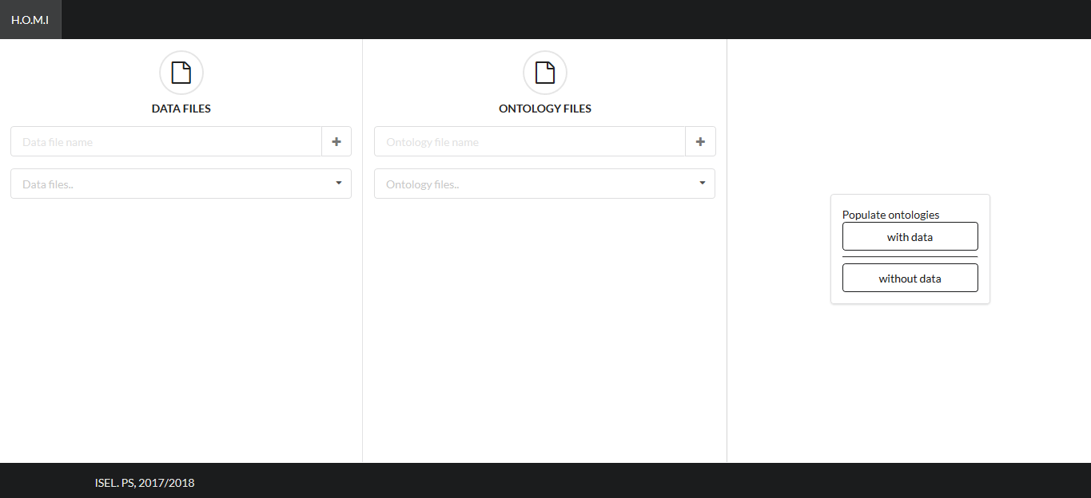A *user interface* visível ao utilizador na página inicial é a apresentada abaixo:

Figura . - Home page

É nesta página que a interação começa, sendo possível a inserção de ficheiros do tipo DataFile e OntologyFile, bem como escolher alguns dos ficheiros existentes para realizar um *Populate* com (*with data*) ou sem (*without data*) dados semi-estruturados.

### **6.4.1 Populate with data**

Para realizar um *populate* deste tipo é necessário a seleção de um ou mais ficheiros de OntologyFile e DataFile (1) e em seguida realizar um pedido para *Populate with data* (2).

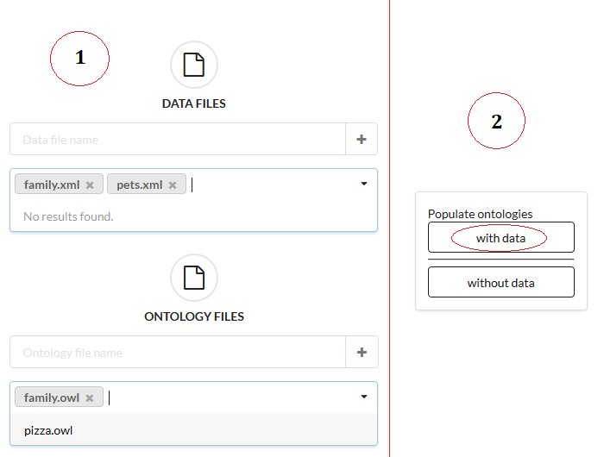

Figura . - Passo iniciais para a realização de um Populate with data

A página que será apresentada após o pedido, será a indicada na Figura 6.3. Nesta página o utilizador poderá criar *IndividualMapping’s*. Este representa o mapeamento de um determinado *node* da árvore (3), na qual será utilizado para mapear todos os *nodes* com aquela *tag* e não apenas aquele *node* em específico.

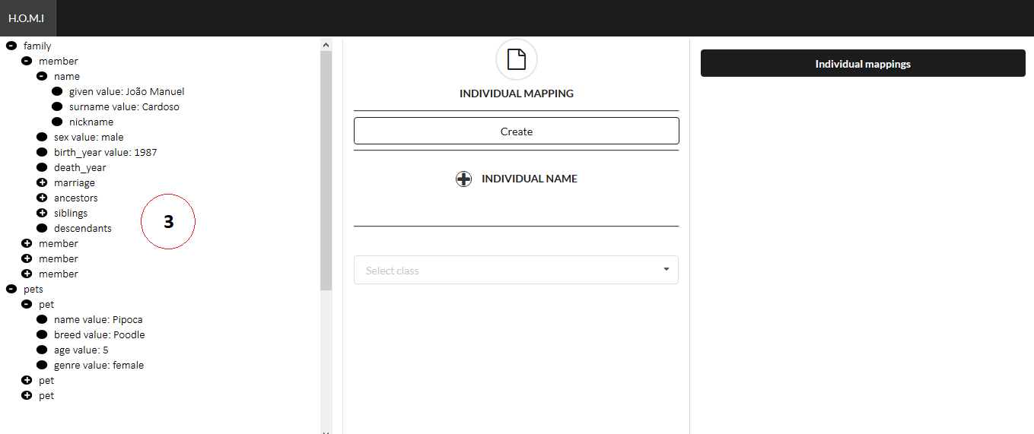

Figura . - Página de populate with data

A criação de um *IndividualMapping* inicia-se com a escolha de alguns *nodes* presentes na árvore para que os valores destes sejam mapeados como *IndividualName* (4). De seguida, o utilizador seleciona o *node* e a *OWL class* referentes ao *IndividualMapping* que deseja criar. (5)

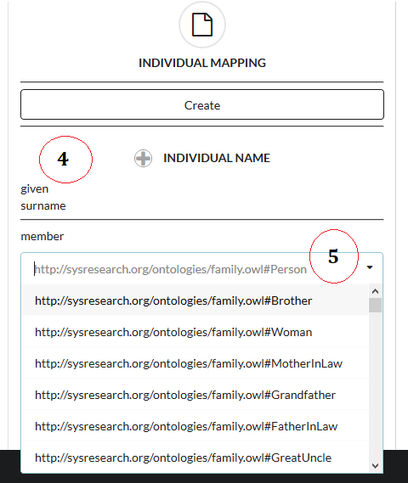

Figura . - Criação de individual mappgins

Após a criação do *IndividualMapping*, o utilizador pode começar a mapear as propriedades do mesmo, sendo estas do tipo *data*, *object* e *annotation*. Como no exemplo acima foi selecionado o *node member* para mapeá-lo como *Person* (5), sendo assim o mapeamento das *properties* deste só pode ser realizado a partir dos *children* de *member*. (6). As regras de mapeamento para cada tipo de *property* são:

* Para mapear uma *annotation property* é necessário selecionar o *node* (ou os *nodes*, podem ser selecionados mais que um) que serão associados a este mapeamento, bem como o tipo da anotação que está a ser feita (7). São suportadas as seguintes anotações: *Label, Comment, SeeAlso, IsDefinedBy, VersionInfo, BackwardCompability, IncompatibleWith*.
* Para mapear uma *data property* é necessário selecionar o *node* (ou os *nodes*, podem ser selecionados mais que um) que quer associar a este mapeamento bem como a *OWL* *data* IRI e o tipo desta propriedade (8). São aceites os tipos *Integer, Float, Double, String e Boolean.*
* Para mapear uma *object property* é necessário selecionar o *node* (apenas um) que será associado a essa propriedade e a *OWL object property* IRI a ser mapeada. (9).

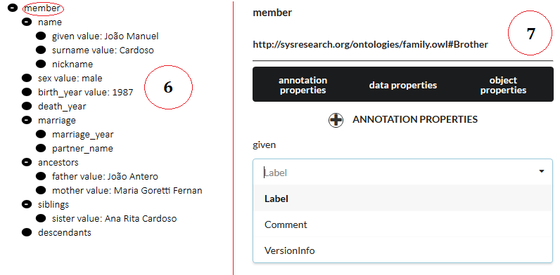

Figura . - Mapeamento da properties de um individual mapping

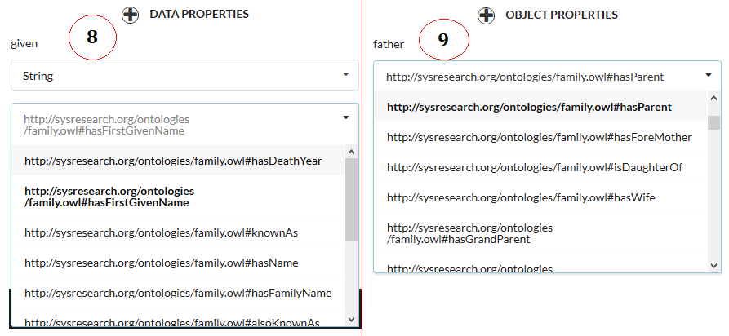

Figura . - Mapeamento das properties de um individual mapping

Depois do utilizador definir as propriedades que quer mapear, é necessário carregar no botão *Finish individual mapping*. Ao carregar neste botão, o *IndividualMapping* criado será enviado para o *Chaos Pop*. Podem ser criados tantos *IndividualMapping’s* quanto os *nodes* diferentes. Quando o utilizador criar todos os *IndividualMapping’s* necessários, estes serão aglomerados num *Mapping*, na qual posteriormente será enviado para o *Chaos Pop* para ser criado o ficheiro de *output*.

## **6.5 Back-End (Server Side)**

Como mencionado em no Capítulo 5.1, o servidor está dividido em 3 camadas: *controllers*, *services* e *data-access*. Apresentamos agora um esquema mais completo que indica as relações entre estas camadas, bem como os módulos presentes em cada uma delas:

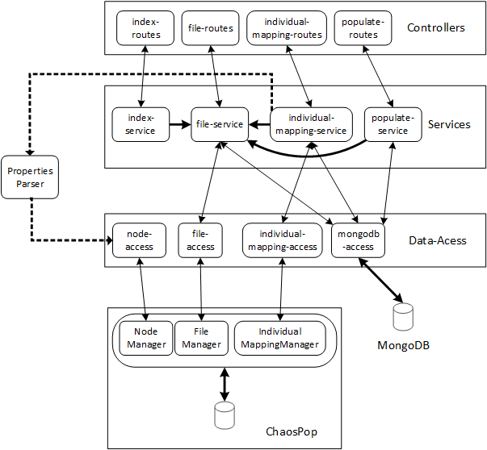

Figura . - Camadas de acesso e seus respetivos módulos

Com isto garantimos que toda a lógica da aplicação está nos *services*. Cada *controller* apenas comunica com o seu serviço e os serviços comunicam entre si bem como com vários *data-access* dependendo da ação a ser realizada. Os *controllers* apenas respondem a pedidos HTTP, retiram a informação necessária dos mesmos (caso se trate de um POST, PUT ou DELETE). De seguida é chamado o *service* correspondente para processar aquele pedido que, por sua vez pode precisar de outros *services* e de um ou vários *data-access*.

Um exemplo, quando é chamado o *endpoint* */home*, este está localizado no *index-routes*. Para realizar o *render* da página inicial é necessário ir buscar os ficheiros já existentes para o utilizador ter a opção de selecionar um ficheiro que já submeteu anteriormente. Então o *index-router* irá comunicar com o *index-service* que por sua vez irá precisar do *file-service*. O *file-service* é responsável por processar toda a informação relacionada com ficheiros, então será utilizado o *file-access* para ir buscar os ficheiros já existentes, que os devolve ao *index-service*, que responde ao *index-routes* e assim este já pode renderizar a página inicial com toda a informação necessária.

A comunicação com a base de dados é feita apenas na camada *data-access*, no *mongodb-access*, através do *package mongodb* do npm, onde a interação é feita através de um objeto *MongoClient*, através do nome da base de dados e da *collection* que pretendemos aceder.

A comunicação com o *Chaos Pop* é feita através dos restantes módulos presentes em *data-access* (*Node*, *File* e *IndividualMapping*), sendo que cada um destes *data-access* comunica com o seu *Manager* correspondente no *Chaos Pop*, com excepção do *file-access* que comunica com *FileManager* e *OntologyManager* pois achamos que não valia a pena separar esse acesso do nosso lado.

### **6.5.1 PropertyParser e ListToTree**

Em *utils* criamos um *parser* para transformar as propriedades numa metalinguagem definida pelo *Chaos Pop* e que o mesmo consiga interpretar. Desta forma, o que é enviado do *front end* quando o utilizador quer mapear uma propriedade é o sempre uma *key* (IRI ou anotação) e um conjunto de nós que irá ser utilizado para mapear essa propriedade (adicionalmente é também enviado o tipo, caso se trate de uma *data property*). Estas informações são enviadas ao *PropertyParser* pelo *individual-mapping-service*, bem como o *nodeId* do *IndividualMapping* em questão. A ideia deste *parser* é escrever o caminho desde o nó que está presente no *IndividualMapping* (doravante denominado de indMapId ) até ao nó ou nós presentes na propriedade a ser mapeada. Abaixo apresentamos um exemplo, onde os objetos são a informação enviada:

**Object Properties**:

{

owlIRI: '#hasChild',

toMapNodeId: '147'

}

**DataProperties**:

{

owlIRI: '#hasFirstGivenName’,

toMapNodeIds: ['123','456'],

type: ‘String’}

**AnnotationProps** :

{

annotation: 'label',

toMapNodeIds: ['118',’748’]

}

Bem como um *IndividualMapping*, onde é necessário o *nodeId* deste objeto pois indica o início do *path*. O *Parser* irá utilizar o *toMapNodeId* fornecido para ir buscar o nó ao *Chaos Pop* e irá comparar o *parent* desse *node* com o *nodeId* do *IndividualMapping*. Caso seja igual, retorna a *string* que descreve esses metadados, caso contrário irá buscar o *parentNode* do nó que analisamos. Irá realizar esta pesquisa até que o nó retornado seja o do *IndividualMapping*. No fim, o *IndividualMapping* terá o seguinte aspecto (os dados a *bold* são os metadados gerados pelo *parser*):

Individual Mapping : {

tag : 'member',

dataFileIds : '169',

individualName : '**.inspecificchild-name-given;.inspecificchild-name-surname**',

owlClassIRI : '#Person',

specification : false,

annotationProperties : {

label : **'.inspecificchild-name-nickname'**

},

objectProperties : {

#hasChild : **'.inspecificchild-descendants-son'**

},

dataProperties : {

#hasFirstGivenName : ['**.inspecificchild-name-given**','String']

}

}

Uma das funcionalidades do *Chaos Pop*, como mencionada no Capítulo 4, é a habilidade desta ferramenta transformar um DataFile em *nodes*. Por sua vez, conseguimos aceder a estes nodes através do *endpoint* /getAllNodesFromDataFile. Este *endpoint* retorna todos os *nodes* existentes com aquele *fileId* e seus respectivos *children*. Para facilitar a visualização para o utilizador, criamos um *parser* (List-To-Tree) que torna esta lista de *nodes* numa árvore n-ària.

# Progresso do projeto

Apesar de termos avançado bastante desde o relatório de projeto ainda estamos atrasadas em relação à calendarização apresentada no último relatório. Este atraso foi devido ao facto de termos adicionado outras características que achamos importantes para a utilização da nossa aplicação, como por exemplo, a utilização de múltiplos ficheiros do tipo OntologyFile e DataFile. Tivemos também que implementar a base de dados bem como o acesso à mesma mais cedo de forma a conseguirmos melhorar a experiência de utilização. Encontramos também alguns problemas com a API do *Chaos Pop* o que levou à alteração da mesma e, consequentemente, tivemos que refazer algumas partes do nosso código, o que também contribuiu para este atraso.

Na Tabela 6.1 está apresentada a nova calendarização do projeto com as mudanças necessárias.

|  |  |  |
| --- | --- | --- |
| Data de início | Semana | Descrição |
| 19/02/2018 | 1-2 | - Compreensão da necessidade da ferramenta nos dias atuais  - Estudo do Chaos Pop |
| 05/03/2018 | 3-4 | - Estudo da ferramenta Electron  - Desenvolvimento da proposta |
| 19/03/2018 | 5-7 | - Entrega da proposta do projeto  - Esclarecimentos sobre a API Chaos Pop e utilização do mesmo em alguns exemplos |
| 09/04/2018 | 8-10 | - Início da implementação dos níveis de acesso (*controllers, services, data-access*)  - Início do desenvolvimento da *User Interface - Populate with data* |
| 30/04/2018 | 11 | - Apresentação individual e entrega do relatório de progresso |
| 07/05/2018 | 12-14 | - Continuação do desenvolvimento da *User Interface - populate with data* e corrigir os níveis de acesso |
| 28/05/2018 | 15 | - Entrega do cartaz e da versão beta |
| 28/05/2018 | 16 | - Finalização da *User Interface - Populate With Data*  -Início da *User Interface - Populate Without Data* |
| 11/06/2018 | 17 | -Finalização da User-Interface - Populate without data  - Desenvolvimento da aplicação *desktop* |
| 18/06/2018 | 18 | - Definição da descrição de ferramentas em OWL |
| 18/06/2018 | 19 | - Testes de escalabilidade |
| 25/06/2018 | 10-21 | - Finalização do relatório e entrega da versão final |

Tabela . - Calendarização atual do projeto

|  |  |  |  |  |  |  |  |  |  |  |  |  |  |  |  |  |  |  |  |  |  |  |  |  |  |  |  |  |  |  |  |  |  |  |  |  |  |  |  |  |  |  |  |  |  |
| --- | --- | --- | --- | --- | --- | --- | --- | --- | --- | --- | --- | --- | --- | --- | --- | --- | --- | --- | --- | --- | --- | --- | --- | --- | --- | --- | --- | --- | --- | --- | --- | --- | --- | --- | --- | --- | --- | --- | --- | --- | --- | --- | --- | --- | --- |
| Referências  |  |  |  | | --- | --- | --- | | [1] | “Ontology,” [Online]. Available: https://www.w3.org/standards/semanticweb/ontology.  [Acedido em 19 03 2018]. | | | [2] | “OWL,” [Online]. Available: https://www.w3.org/OWL/. [Acedido em 09 03 2018]. | | | [3] | “Protege,” [Online]. Available: https://protege.stanford.edu/. [Acedido em 15 03 2018]. | | | [4] | “Ontologias,” [Online]. Available: https://pt.wikipedia.org/wiki/Ontologia_(ci%C3%AAncia_da_computa%C3%A7%C3%A3o). [Acedido em 22 04 2018]. | | | [5] | “OWL-ref,” [Online]. Available: https://www.w3.org/TR/owl-ref/. [Acedido em 24 04 2018]. | | | [6] | “Meta Formats,” [Online]. Available: https://www.w3.org/standards/webarch/metaformats. [Acedido em 26 04 2018]. | | | [7] | “Apollo,” [Online]. Available: http://apollo.open.ac.uk/. [Acedido em 22 04 2018]. | | | [8] | “Swoop,” [Online]. Available: https://github.com/ronwalf/swoop. [Acedido em 23 04 2018]. | | | [9] | “Editores 1,” [Online]. Available: https://www.w3.org/wiki/Ontology_editors.  [Acedido em 21 04 2018]. | | | [10] | “Artigo sobre editores de ontologias,” [Online]. Available: http://www.ef.uns.ac.rs/mis/archive-pdf/2013%20-%20No2/MIS2013-2-4.pdf. [Acedido em 21 04 2018]. | | | [11] | “WebProtege,” [Online]. Available: https://protege.stanford.edu/products.php#web-protege. [Acedido em 23 04 2018]. | | | [12] | “Editores 2,” [Online]. Available: https://www.w3.org/wiki/SemanticWebTools#Semantic_Web_Development_Tools:  _Introduction. [Acedido em 21 04 2018]. | | | [13] | “Turtle”, [Online]. Available: https://www.w3.org/TR/turtle/. [Acedido em 27 05 2018] | | |  | Jamie Taylor, Colin Evans, Toby Segaran. (2009). Programming the Semantic Web.  ] Jim R. Wilson. (2013). Node.js the Right Way: Practical, Server-side JavaScript that Scales. | | | Logo feito por: Joana Antunes (joanasantosantunes@hotmail.com) | | |  |

1. https://github.com/srdc/ontmalizer
2. http://jxml2owl.projects.semwebcentral.org/index.html
3. Mapear XML para OWL refere-se ao processo de realizar uma transformação de uma representação em XML para um documento OWL válido, através da associação de *tags* presentes em XML com conceitos de OXL.